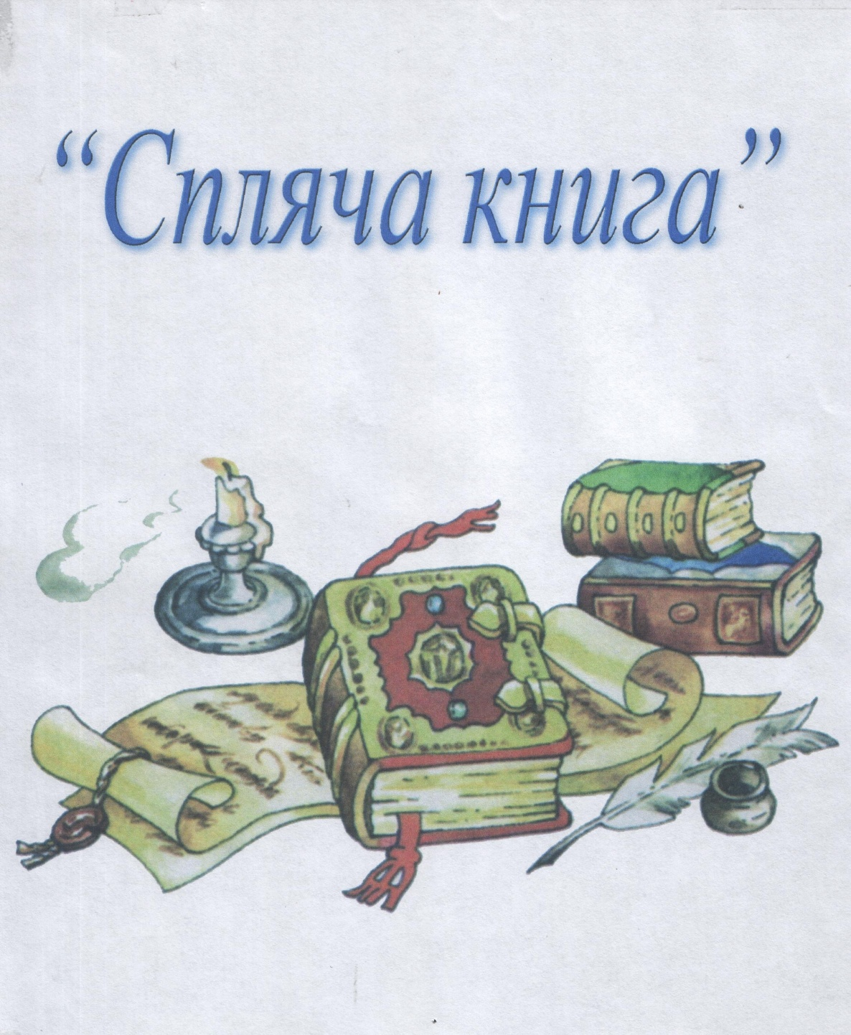
Урок читання 3 клас
Черненко Інна Миколаївна
Старший вчитель початкових класів
Войковська ЗОШ І-ІІІст.

Мета. Активізувати мислення дітей. Сприяти розвитку уваги, пам’яті, швидкості мислення; удосконалювати навички виразного читання; збагачувати активний словниковий запас; сприяти розвитку критичного мислення та зв’язного мовлення;вчити працювати в групі; виховувати любов до книги.
Методи: словесні, наочні, практичні.
Обладнання: картки з завданнями, запис пісні, таблиці для розчитування Зайцева.

Хід уроку

І. Організація класу до уроку

ІІ. Повторення вивченого матеріалу
- Розчитування за таблицею Зайцева.
- Перевірка домашнього завдання.
Було задано навчитись виразно читати вірші. Вірш Степана Жупанина "Я-бібліотекар" та Володимира Лучука "Книголюбка". Перевіряю тільки вірш С. Жупанина. Читати будем трійками "буксиром", підтягуючи тих, хто читає повільніше.
Клас до роботи готовий? - /Так/

ІІІ. Актуалізація
Діти, сьогодні на уроці ми познайомимось з новим оповіданням В.Сухомлинського, будемо вчитися працювати в групах, виконувати завдання, щоб розвивати мовлення, пам’ять, мислення. Урок буде проходити у формі гри, наприкінці визначимо переможця.
Групи до роботи готові? - /Так/
Назви груп? - /І-Питайлики, ІІ-Читайлики, ІІІ-Пізнайки/

VI. Мотивація навчальної діяльності
1. Бесіда вчителя
Отже починаймо! Коли ви відгадаєте загадку,ви зрозумієте, про що піде мова на нашому уроці.
Загадка (на дошці)
Дуже я потрібна всім:
І дорослим, і малим.
Всіх я розуму учу,
А сама завжди мовчу.
/Книґа/
Отже мова на уроці піде про книгу. Прочитаймо назву теми уроку на дошці, та назву твору,який будемо вивчати на уроці.
І для вас перше завдання "Додай слово".
- Книга вчить, як на світі /жить/ - І гр.
- Хто багато читає, той /багато знає/ - ІІ гр.
- Читання – ось краще /навчання/- ІІІ гр.
(Вчитель дописує слова в прислів’я і дає дітям по одному балу за правильну відповідь)
2. Постановка проблемного запитання
Діти, чи потрібна людині книга? Чого вона навчає людину? На уроках ми навчаємося за допомогою за допомогою книг – підручників, як вони нам допомагають?
(Вправа "Мікрофон". Діти обмірковують питання і висловлюють свою думку)

V. Вивчення нового матеріалу
Робота за темою уроку.
1. Бесіда вчителя
Сьогодні на уроці ми будемо говорити про значення книги в житті людини. А зараз опрацюємо оповідання В. Сухомлинського "Спляча книга", дізнаємось, чому воно так називається. До речі ми з вами вже вивчали багато творів В Сухомлинського, я вам про нього розповідала, ким він був? /Учителем/
А які оповідання вам запам’ятались? /"Камінь", "Метелик"/
Як ви думаєте, про що розповідатиметься в наступному творі, погляньте на назву. /Про книгу/
2. Читання оповідання вчителем
Пропоную вам вправу для підвищення швидкості читання. Вправа "Піймай вчителя".
(По ходу читання вчитель звертає увагу на слова та поняття, які потребують пояснення,у словнику діти дивляться значення слова "виноска")
Як ви розумієте вислів "доторкнеться вогненне слово до серця"?
3. Словникова робота
(На дошці діти складають слова з двох частин)
се|рце | ці|кава | кра|їни
лю|бив | го|сті | по|лиці
че|кала | чи|тали | обе|режно
Бали
Ці слова, як ви бачите, взяті з тексту оповідання. Прочитаймо їх!
4. Вправа "Диктор"
Хто краще прочитає уривок з оповідання. З кожної групи один учень. (Експерти, гості дають оцінку) Бали
5. Аналіз змісту
Питання до груп.
І. 1) Про кого розповідалось у книзі?
2) Чого чекала книга?
ІІ. 1) Якою ставала людина, що прочитала цю книгу?
2) Чому заснув могутній богатир?
ІІІ. 1) Як господарі ставилися до своєї книги?
2) Що треба зробити, щоб пробудити богатиря і книга знов стала вогненною?
Бали
6. Розвиток зв’язного мовлення
Придумайте різні закінчення речення: "Якщо книгу не читають, то …"
(Кращі варіанти оцінити)
Бали
Бажаю вам, діти, щоб серед ваших книг не було сплячих!
Запам’ятайте домашнє завдання. Прочитати оповідання ще раз і придумати своє продовження цієї історії.
Музична пауза
А зараз ми трохи відпочинемо. У нас музична пауза.
Уявіть, що ми в чудовому гаю, візьміть в руки лісові дзвіночки і заспівайте пісеньку "Перестук".
(Діти співають пісню)
А тепер пропоную вправу "Уяви себе". Отже ви в гаю, ким ви можете себе уявити – рослиною, твариною, комахою, ким вам хочеться. Скажіть: "Хто ти? Що ти робиш? Що ти бачиш? Чого тобі хочеться?"
(Відповіді дітей)
Бали

ІV. Закріплення вивченого матеріалу
1. Бесіда
Сьогодні на уроці ми говоримо про книгу. Чи подобається вам читати книги? Які книжки ви любите читати? Які книжки є у вас дома?
(Відповіді дітей)
Книг, діти, на світі є дуже багато. Книга немов розмовляє з людьми і стає їм другом і порадником на все життя.
2. Гра – тест "З’єднай прислів’я"
Пропоную вам пограти.
1. Книга корисна, | а) небо без зірок
2. Життя без книжок - | б) та серцю люба
3. Книга мала, | в) коли її читають
(Діти на дошці проставляють свої варіанти закінчення прислів’їв.)
Бали
До речі, яке прислів’я виражає головну думку оповідання "Спляча книга"?
2. Вправа "Порушена послідовність"
Я даю вам вірш, де змінено місцями рядки, встановіть правильну послідовність. Поставте олівцем цифри біля рядків.
(Діти виконують потім читають)
Шлють останнє "прощавай"; | 3.
Забирають в теплий край. | 4.
Літечко з собою кличуть; | 2.
Журавлі летять курличуть. | 1.
Бали
3. Вправа на розвиток слухової пам’яті
Запам’ятай слова з одного прослуховування
тарілка – стакан | книжка – портфель
стіл – диван | дерево – яблуко
машина – дорога | коло – квадрат
річка – риба
Бали
4. Гра "Поміняй місцями"
н а п м к д 1) Шукаємо перше слово?
е д р а н о (Вчитель ставить внизу номер
і я н и с слова, яке треба читати
т н и ж е першим)
е и т к б
й к ь а е
Діти, прочитайте прислів’я, що утворилося.
Бали
6. Вправа "Сенкан"
Складемо "Сенкан" зі словом "осінь"
1) Осінь (що?) - /пора року/
2) Осінь (яка?) - /щедра, золота/
3) Осінь (що робить?) - /наступає, приходить/
4) Як ще називають осінь?
5) Скласти речення про осінь, або пригадати прислів’я.
(Діти складають "Сенкан", завдання на дошці)
Бали
6. Ребуси
А вам подобається розгадувати ребуси і загадки? Розгадайте ось ці.
і 100 рія | , ха
пі 2л | ві 3 на
Бали
7. Гра "Асоціація"
Даю вам слово "море" – пригадайте канікули.
(Хто більше слів придумає до слова "море")
Бали
8. Гра "Склади вірш"
Мав Сашко гарну книжку,
Кинув раз її під … (ліжко).
Де лежала бідна книжка,
Пробігала сіра … (мишка).
Стала мишка книжку гризти
Стала мишка книжку … (їсти).
Звідкись взявся їжачок,
Він був весь із … (колючок).
Він прогнав зубасту … (мишку),
Врятував нещасну … (книжку).
Слава, слава їжачкові!
Сором же кому? … (Сашкові).
Бали
Чому Сашкові має бути соромно?
9. Гра "Розгадай зашифрований вислів"

Бали
10. Вправа "Віршування"
Діти, на картках ви бачите пари слів, прочитаймо їх. Спробуйте самостійно скласти вірш.
Сонечко – віконечко
Подивись – усміхнись
Весна – красна
Діточки – квіточки
Хмарини – перлини
Вербичка – травичка
Пам’ятай – рідний край
(Діти складають вірші)
Бали

VІІ. Підсумок уроку
- На уроці ми розмовляли про важливу роль книги в житті людини.
- Що вам сподобалось робити на уроці? ("Мікрофон")
- Які оцінки ви б поставили собі?
- Скільки балів набрали команди?
(Рахуємо бали, оголошуємо переможців)
Діти, а що головне в грі?
/Залишатися друзями/
Урок закінчено.

